# Електрическа камина GENEVA

## Ръководство по експлоатация и безопасност

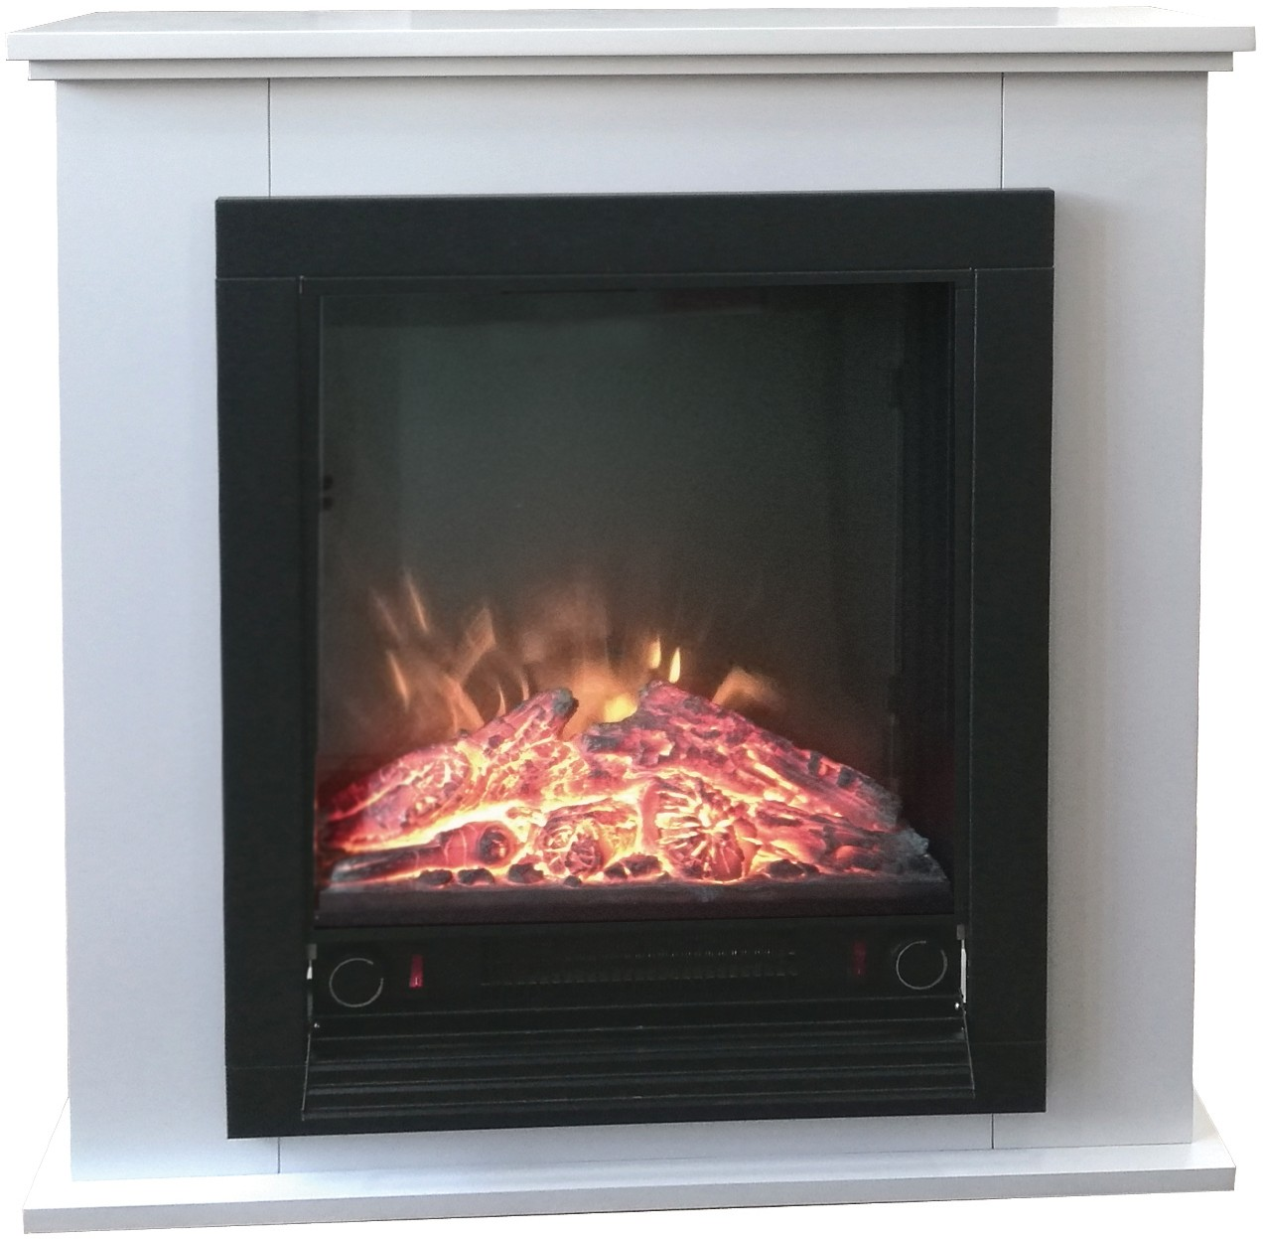

Артикул: 871125217836

Айндховен, Нидерландия



2

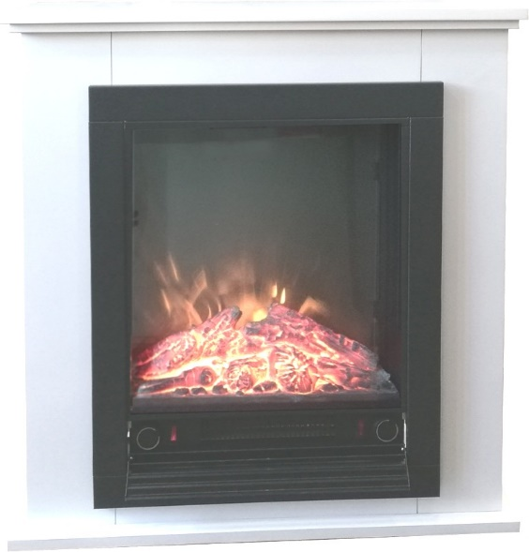

1

5

10

4

3

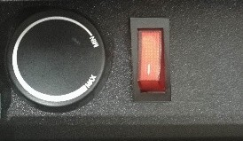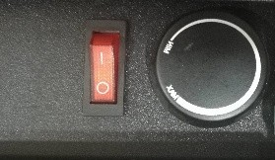

8



7



6



9

**Съдържание**

### Въведение

Предназначение Страница 4

Технически спецификации Страница 4

Обхват на доставката Страница 4

Описание на частите Страница 4

**Инструкции за безопасност** Страница 5-6

**Преди експлоатацията** Страница 7

### Експлоатация

Включване/изключване на симулатора на огън Страница 7

Използване функцията на реостата Страница 8

Включване/изключване на функцията за отопление Страница 8

Използване на термостата Страница 8-9

### Поддръжка и почистване Страница 9

**Изхвърляне** Страница 10

**Информация** Страница 10

**Декларация за съответствие** Страница 10

## Въведение

**In dieser Bedienungsanleitung/am Gerät werden folgende Piktogramme verwendet:**



|  |  |  |  |  |
| --- | --- | --- | --- | --- |
|  | **В това ръководство за експлоатация и върху уреда са използвани следните символи:** | | | |
|  | | Прочетете ръководството за експлоатация! |  | Опасност за живота и от инциденти с бебета и деца! |
|  | | Спазвайте предупрежденията и инструкциите за безопасност! |  | Предупреждение! Не покривайте! |
|  | | Внимавайте за електрически удар! Опасност за живота! |  | Носете защитни ръкавици! |
|  | | Риск от експлозия! | **W** | Ват (фактическа мощност) |
|  | | Опасност от пожар! | **V~** | Волт (променлив ток) |
|  | | Внимавайте за горещи повърхности! |  | Изхвърлете опаковката и продукта с грижа за опазване на околната среда. |

Преди да използвате уреда за първи път, проучете страницата със снимките и илюстрациите, запознайте се с функциите на уреда и прочетете следните инструкции за експлоатация и безопасност. Използвайте уреда само както е описано и за посочения обхват на работа. Съхранявайте тези инструкции на сигурно място. Моля, също така, предайте всички документи на получателите на уреда, ако/когато го предавате.



### Предназначение

Уредът е предназначен да генерира горещ въздух в затворени, сухи помещения. Електрическият симулатор на пламък внася атмосферата на огъня.

Други видове употреба или модификации на уреда не се считат за предвидени и представляват сериозна опасност от злополуки. Производителят не носи отговорност за щети, причинени от каквато и да е употреба, различна от предвидената. Уредът е предназначен за използване в частни домакинства и не е подходящ за търговски цели.

### Технически спецификации

Модел: GENEVA

Номинално напрежение: 230 V ~, 50 Hz

Номинална мощност: макс. 1800 W

Степени на мощност: 1 (1800 W)

Осветление: 2 x 1 W LED

Размери: прибл. 70 x 22 x 71.5 см (Ш x Д x В)

Тегло: прибл. 17 кг

### Обхват на доставката

Веднага след разопаковането, моля проверете дали доставката е пълна и дали всички части на продукта са в добро състояние.

Една електрическа камина

Една инструкция за експлоатация

Една гаранционна карта

### Описание на частите (отнасящи се до илюстрацията/снимките на страница 2)

1. MDF камина
2. Електрически нагревател с ефект на огнище
3. Капак
4. Дървена греда
5. Стъклена плоча
6. Превключвател ON / OFF /вкл. / изкл./
7. Превключвател за отоплението
8. Управление с термостат
9. Контрол на реостата
10. Вентилационен отвор

## Инструкции за безопасност

**ВНИМАНИЕ!** Моля, прочетете всички инструкции за безопасност. Неспазването на инструкциите за безопасност може да причини токов удар, пожар и/или сериозни наранявания.

ЗАПАЗЕТЕ ВСИЧКИ ИНСТРУКЦИИ ЗА БЕЗОПАСНОСТ ЗА БЪДЕЩА УПОТРЕБА!

* **ВНИМАНИЕ! ОПАСНОСТ ЗА ЖИВОТА И ОТ ИНЦИДЕНТИ С БЕБЕТА И ДЕЦА!** Този уред може да се използва от деца на възраст над 8 години и лица с намалени физически, сетивни или умствени способности или с липса на опит и знания, ако имат надзор или са инструктирани относно използването на уреда по безопасен начин и разбират свързаните с това опасности.



Децата не трябва да играят с уреда.

Почистването и потребителската поддръжка не трябва да се извършват от деца, освен ако те са на възраст над 8 години и са под надзор.

Деца на възраст под 3 години трябва да се държат настрана, освен ако не са непрекъснато наблюдавани.

Децата на възраст от 3 до 8 години трябва да включват/изключват уреда само при условие, че той е поставен или инсталиран по предназначение в нормалното си работно положение и е подложен на наблюдение, дадени са указания за безопасна употреба и децата са разбрали опасностите, свързани

с уреда. Децата на възраст от 3 до 8 години не трябва да включват уреда в мрежата, да го регулират и почистват, или да извършват потребителска поддръжка.

* **ВНИМАНИЕ! РИСК ОТ ЕКСПЛОЗИЯ!** Не експлоатирайте електрическия уред във взривоопасна среда, в която има запалими течности или газове.

### Избягвайте опасност за живота от токов удар

Не инсталирайте уреда непосредствено под контакт на електрическата мрежа.

Не използвайте този отоплител в непосредствена близост до вана, душ или плувен басейн.

Не използвайте този нагревател с програматор, таймер, отделна система за дистанционно управление или друго устройство, което включва автоматично нагревателя, тъй като съществува опасност от пожар ако нагревателят е покрит или позициониран неправилно.

* Не експлоатирайте уреда с повредена захранваща линия или с повреден захранващ кабел.

**ВНИМАНИЕ!** Повреденото електрозахранване представлява опасност за живота от токов удар.

* Проверявайте редовно захранващите линии за повреди и стареене.
* Ако захранващият кабел е повреден, той трябва да бъде заменен от производителя, негов сервизен агент или подобно квалифицирано лице, за да се избегне опасност.
* Защитете електрозахранването от остри ръбове, механични деформации и горещи повърхности.
* Експлоатирайте уреда само със заземен контакт.
* Не експлоатирайте уреда навън. Уверете се, че захранващият кабел никога не се мокри или овлажнява по време на работа.
* Не включвайте уреда, ако забележите видими повреди (напр. разкъсвания или пукнатини) или при съмнение, че е повреден (напр. след падане).
* В случай на необичайни обстоятелства, незабавно изключете уреда.
* Допускайте само производителя, негов сервизен представител или подобно квалифицирани лица да извършват ремонти на уреда.

Забележка: Светлините в този продукт са част от системата за ефекта на пламък. Те не са подходящи за осветление на битови помещения.

* Изключете електрическата камина от мрежата, когато не се използва за дълъг период от време.

### Избягвайте наранявания и повреди на електрическия модул

* **ВНИМАНИЕ! ОПАСНОСТ ОТ ПОЖАР!** Не поставяйте запалими предмети, като например дрехи, върху отвора на електрическата камина.

### ПРЕДУПРЕЖДЕНИЕ: Не покривайте.

* **ВНИМАНИЕ!** Вентилационните отвори на електрическата камина никога не трябва да се покриват, тъй като това създава риск от пожар.
* Не окачвайте нищо върху или пред нагревателя.
* **ВНИМАНИЕ!** Никога не оставяйте електрическата камина без наблюдение когато работи, тъй като това създава опасност от нараняване.
* **ВНИМАНИЕ! ОПАСНОСТ ОТ ИЗГАРЯНЕ!** Моля, имайте предвид, че излъчващите топлина повърхности могат да достигнат температури над 50ºС. Уверете се, че уредът е изключен и охладен, преди да го докоснете.



* **ВНИМАНИЕ:** Някои части на този продукт могат да станат много горещи и да предизвикат изгаряния. Особено внимание трябва да се обърне на присъствието на деца и уязвими хора.
*  Носете предпазни ръкавици за всички работи по поддръжката на уреда. Ръбовете на електрическата камина могат да бъдат много остри!
* Уверете се, че децата или домашните любимци не са застрашени от работата на уреда.
* **ВНИМАНИЕ!** Никога не експлоатирайте уреда като използвате външно разпределително устройство, като например времеви ключ. Никога не свързвайте уреда към електрическа верига, която редовно се включва и изключва от механизъм. Това може да доведе до наранявания, както и до увреждане на продукта.
* Изключете захранването, като извадите щепсела от контакта. Никога не дърпайте захранващия кабел.
* Не инсталирайте и не експлоатирайте уреда в превозни средства.
* Издърпайте щепсела, преди да преместите уреда на друго място.
* Издърпайте щепсела преди да почистите уреда.
* Съхранявайте уреда на сухо място, без прах и вибрации. Избягвайте повреда на уреда.

### Да се избягва опасността за живота поради въздействието на природни явления

**ВНИМАНИЕ!** Моля, уверете се, че уредът не е покрит с кърпи, завеси или подобни предмети. В противен случай съществува опасност от прегряване. Затова винаги обръщайте внимание вентилационните отвори да са свободни.

* Не експлоатирайте уреда в помещения, където може да се образува влага, или в които той може да влезе в контакт с вода.

## Преди работа

**ВНИМАНИЕ!** Не инсталирайте уреда непосредствено под захранващия контакт.

* **ВНИМАНИЕ! ОПАСНОСТ ОТ ПОЖАР!** Моля, уверете се, че разстоянието между предната част на електрическата камина и запалимите предмети, като мебели, пердета или други подобни, е поне 1 м.

Винаги поставяйте уреда на равна, суха повърхност.

**ВНИМАНИЕ!** Моля, внимавайте да не затиснете захранващия кабел и го защитете срещу остри ръбове. Повредените захранващи кабели увеличават риска от електрически удар.

Напрежението на захранващия източник трябва да отговаря на спецификациите на фирмената табелка на нагревателя. Устройства, обозначени с 230 V могат да работят и при 220 V. Преди работа е задължително да се уверите, че мястото на монтаж отговаря на изискванията на инструкциите за безопасност.

* Включете щепсела в заземен контакт.

**Забележка:** Имайте предвид, че щепселът трябва да може да бъде достигнат след монтажа на отвора на електрическата камина.

Предпазвайте захранващия кабел от опасности при преместване. Затова винаги го изваждайте от уреда отзад.

### Вашата електрическа камина вече е готова за работа.

**Експлоатация**

**Забележка:** Когато отоплителят бъде включен за първи път, може да се развие лека, безвредна миризма. Тази миризма се развива поради загряването на вътрешните нагревателни елементи. Осигурете достатъчна вентилация.

## Включване/изключване на симулатора на пламък

**Забележка:** Можете да включите симулатора на пламък и когато не използвате функцията за отопление.

**Забележка:** Консумацията на електрическата камина с включено осветление, но без функция за отопление, възлиза на прибл. 2 W.

* Отворете капака 3 с повдигане напред.
* Поставете ключа за включване/изключване 6 в положение I.
* Поставете ключа за включване/изключване 6 в положение 0, ако искате да изключите симулатора на пламък.
* Затворете капака 3.

## Използване на функцията за затъмняване

**Забележка:** Вашата електрическа камина има функция за затъмняване. С нея можете да регулирате яркостта на симулатора на пламък.

**Забележка:** Можете да използвате функцията за затъмняване само когато симулаторът на пламък е включен (вижте “Включване/изключване на симулатора на пламък”).

* Отворете капака 3 с повдигане напред.
* Поставете ключа за включване/изключване 6 в положение I.
* Завъртете реостата 9 по посока на часовниковата стрелка, за да увеличите, или обратно на часовниковата стрелка, за да намалите яркостта на симулатора на пламък.
* Поставете ключа за включване/изключване 6 в положение 0, ако искате да изключите симулатора на пламък.
* Затворете капака 3.

## Включване/изключване на функцията за отопление

**Забележка:** Електрическатакамина има една степен на отопление.

* Отворете капака 3 с повдигане напред.
* Поставете ключа за включване/изключване 6 в положение I.
* Поставете превключвател 7 за отоплението в положение I.
* Уверете се, капакът 3 е отворен, с цел предпазване от нагорещяване.

**ВНИМАНИЕ:** Някои части на този продукт могат да станат много горещи и да предизвикат изгаряния. Особено внимание трябва да се обърне на присъствието на деца и уязвими хора.

**ВНИМАНИЕ! ОПАСНОСТ ОТ ИЗГАРЯНЕ!** Моля, имайте предвид, че излъчващите топлина повърхности могат да достигнат температури над 50ºС. Уверете се, че уредът е изключен и охладен, преди да го докоснете.

**ПРЕДУПРЕЖДЕНИЕ! Не покривайте.** Моля, уверете се, че уредът не е покрит с кърпи, завеси или подобни предмети. В противен случай съществува опасност от прегряване. Затова винаги обръщайте внимание вентилационните отвори да са свободни.

* Поставете превключвател 7 в положение 0, за да изключите нагревателната функция.
* Поставете ключа за включване/изключване 6 в положение 0, ако искате да изключите симулатора на пламък.
* Затворете капака 3.

## Използване на термостата

**Забележка:** Вашата електрическа камина е оборудвана с термостат. Следователно, можете да поддържате постоянна стайна температура чрез автоматично включване и изключване.

* Отворете капака 3 с повдигане напред.
* Завъртете регулатора на термостата 8 по посока на, или обратно на часовниковата стрелка, докато чуете щракване.

**Забележка:** Щракването сигнализира за текущата стайна температура.

* Поставете превключвател 7 за отоплението в положение I.
* Не забравяйте да оставите капака 3 отворен, за да не се нагрее.

**ВНИМАНИЕ:** Някои части на този продукт могат да станат много горещи и да предизвикат изгаряния. Особено внимание трябва да се обърне на присъствието на деца и уязвими хора.

**ВНИМАНИЕ! ОПАСНОСТ ОТ ИЗГАРЯНЕ!** Моля, имайте предвид, че излъчващите топлина повърхности могат да достигнат температури над 50ºС. Уверете се, че уредът е изключен и охладен, преди да го докоснете.

**ПРЕДУПРЕЖДЕНИЕ! Не покривайте.** Моля, уверете се, че уредът не е покрит с кърпи, завеси или подобни предмети. В противен случай съществува опасност от прегряване. Затова винаги обръщайте внимание вентилационните отвори да са свободни.

* Сега завъртете регулатора на термостата 8 обратно на часовниковата стрелка за по-ниска, и по посока на часовниковата стрелка – за по-висока стайна температура.
* Сега функцията на термостата за отопление започва да работи автоматично.
* След достигане на зададената стайна температура, функцията за отопление на електрическата камина се изключва автоматично.
* Веднага щом зададената температура на помещението спадне, функцията за отопление на електрическата камина се включва автоматично.
* Поставете превключвател 7 за отоплението в положение 0, за да изключите функцията за отопление.
* Поставете ключа за включване/изключване 6 в положение 0, ако искате да изключите симулатора на пламък.
* Затворете капака 3.

## Поддръжка и почистване

**ПРЕДУПРЕЖДЕНИЕ! ОПАСНОСТ ЗА ЖИВОТА ПОРАДИ ЕЛЕКТРИЧЕСКИ УДАР!** Преди да извършите почистване или поддръжка, моля извадете щепсела от контакта.

**ВНИМАНИЕ! ОПАСНОСТ ОТ ИЗГАРЯНЕ!** Задължително е да оставите уреда да се охлади напълно, преди да се извършва някаква работа по него.

**ВНИМАНИЕ:** Някои части на този продукт могат да станат много горещи и да предизвикат изгаряния. Особено внимание трябва да се обърне на присъствието на деца и уязвими хора.

Почистването и поддръжката от потребителя не трябва да се извършват от деца, освен ако те са на възраст над 8 години и са под наблюдение.

### Почистване на корпуса

* В никакъв случай не трябва да се използват агресивни или корозивни почистващи препарати. В противен случай, това може да доведе до повреда на продукта.
* Почиствайте корпуса и стъклото само с леко навлажнена кърпа.
* Почиствайте редовно и добре вентилационните отвори, така че да не се натрупва прах.

**ВНИМАНИЕ!** Оставете уредът да бъде ремонтиран само от производителя, негов сервизен представител или подобно квалифицирани лица, като използвате само оригинални резервни части. Това гарантира, че безопасността на вашия уред се поддържа.

Изхвърляне

Всички опаковки и опаковъчни материали се състоят от екологично чисти материали. Те могат да се изхвърлят в местни контейнери.

## Информация

Получавате 2-годишна гаранция за този уред от датата на покупката. Уредът е внимателно изработен и надлежно проверен, преди да бъде експедиран. Повреди, причинени от неправилна употреба, както и износващи се части, не са включени в гаранцията.

## Декларация за съответствие CE

1. I&E Eindhoven B.V., Adriaan Mulderweg 9-11, NL-5657 EM Айндховен, с настоящото декларира съответствието на този продукт със следните Директиви на ЕО:

### Директива на ЕО за ниско напрежение (2014/35/ЕС)

### Електромагнитна съвместимост (2014/30/EС)

### Наименование на уреда: Електрическа камина AJ 56-LED

Този продукт е подходящ само за добре изолирани помещения или за обикновена употреба.

[БГ]

|  |  |  |  |  |  |  |
| --- | --- | --- | --- | --- | --- | --- |
| Позиция | Символ | Стойност | Мерна единица |  | Позиция | Мерна единица |
| **Топлинна мощност** | | | |  | **Вид на входящата топлина – само за електрически акумулаторни отоплители (изберете един)** | |
| Номинална топлинна мощност | P*nom* | 1.8 | kW |  | Ръчно управление на топлинния заряд с вграден термостат | Неприложимо |
| Минимална топлинна мощност (индикативна) | P*min* | 1.8 | kW |  | Ръчно управление на топлинния заряд с обратна връзка за стайна и/или външна температура | Неприложимо |
| Максимална непрекъсната топлинна мощност | P*max,c* | 1.8 | kW |  | Електронно управление на топлинния заряд с обратна връзка за стайна и/или външна температура | Неприложимо |
| **Допълнителна консумация на електроенергия** | | | |  | **Допълнителна консумация на електроенергия** | Неприложимо |
| При номинална топлинна мощност | El*max* | 0,010  (мотор на вент.) | kW |  | **Тип топлинна мощност/ управление на температурата в помещението (изберете един)** | |
| При минимална топлинна мощност | El*min* | 0,010  (мотор на вент.) | kW |  | Едностъпална топлинна мощност без управление на стайната температура | [не] |
| В режим на готовност | El*SB* | 0 | W |  | Два или повече ръчни етапа без управление на стайната температура | [не] |
|  | | | |  | Механичен термостат за управление на стайната температура | [да] |
|  | | | |  | Електронно управление на стайната температура | [не] |
|  | | | |  | Електронно управление на стайната температура плюс дневен таймер | [не] |
|  | | | |  | Електронно управление на стайната температура плюс седмичен таймер | [не] |
|  | | | |  | **Други възможности за управление (възможни са няколко избора**) | |
|  | | | |  | Управление на стайната температура с откриване на присъствие | [не] |
|  | | | |  | Управление на стайната температура с откриване на отворени прозорци | [не] |
|  | | | |  | с възможност за дистанционно управление | [не] |
|  | | | |  | с управление с адаптивен старт | [не] |
|  | | | |  | с ограничение на работното време | [не] |
|  | | | |  | с датчик „черна полусфера“ | [не] |
| Данни за контакт | | **A.I & E. Adriaan Mulderweg 9-11, 5657 EM Айндховен, Холандия.** | | | | |